概要设计

修订历史

日期 | 版本 | 描述 | 作者

目 录

概要设计 1
1 绪言和目标 3
1.1 目的 3
1.2 范围 3
1.3 定义及缩写 3
1.4 参考 3
2 项目背景 3
2.1 目标概要 3
2.2 方案概要 3
3 外部因素 4
3.1 存在的应用软件 4
3.2 第三方应用软件 4
3.3 外部数据源 4
4 技术技能 4
5 解决方案架构 5
5.1 系统体系结构 5
5.2 网络和通讯视图 5
5.2.1 系统部署图 6
5.3 模块视图 6
5.4 用户界面 8
6 未鉴别因素 8
7 研发风险 8

1 绪言和目标

目的
从该阶段开发正式进入软件的实际开发阶段，本阶段完成系统的大致设计并明确系统的数据结构与软件结构。在软件设计阶段主要是把一个软件需求转化为软件表示的过程，这种表示只是描绘出软件的总的概貌。本概要设计说明书的目的就是进一步细化软件设计阶段得出的软件总体概貌。

范围
本阶段在系统的需求分析的基础上，对QC配置管理系统作概要设计。主要解决实现该系统需求的程序模块设计问题。包括如何把该系统划分成若干个模块、决定各个模块之间的接口、模块之间传递的信息，以及数据结构、模块结构的设计等。在以下的概要设计报告中将对在本阶段中对系统所作的所有概要设计进行详细地说明。
在下一阶段的详细设计中，程序设计员可参考本概要设计报告，在概要设计对QC配置管理系统所做的模块结构设计的基础上，对系统进行详细设计。在以后的软件测试以及软件维护阶段也可参考此说明书，以便于了解在概要设计过程中所完成的各模块设计结构，或在修改时找出在本阶段设计的不足或错误。

定义及缩写
缩写 | 定义
外部数据源 | 用于连接数据库的一组存储的“源”信息
总体设计 | 即对有关系统全局问题的设计，也就是设计系统总的处理方案，又称系统概要设计。它包括：计算机配置设计、系统模块结构设计、系统可靠性与内部控制设计等内容。

参考
文档名称 | 文档标题
需求规格说明书 | Java_D0901_0102_需求规格说明书_r.0.0.1.doc
 | 《项目计划》（Version r.0.0.1）

项目背景

目标概要
丁丁网上书城为浏览用户提供书籍浏览服务，为注册会员提供购书、退换货服务，同时也为内部的系统管理、客户服务和配送管理提供服务。

方案概要
在B/S框架下，采用SSH技术，以Spring为核心，通过Struts提供业务展现功能，通过Hibernate提供数据访问持久化功能。业务展现以JSP为切入点，通过Action bean进行业务流程控制，通过Service bean为业务逻辑提供支持。
硬件及软件
服务器：IBM pSeries 690小型机服务器
中间件：WebSphere Application Server V6.0
数据库：DB2 UDB ENTERPRISE SERVER EDITION V8.1
应用系统逻辑架构如下所示：
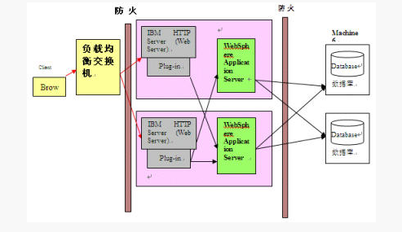

外部因素
所有开发工具已经准备齐备，除测试工具外，均已调用，并已应用于开发。因此外部因素的风险较小。

存在的应用软件
WebSphere Application Server V6.0

第三方应用软件
无

外部数据源
MySQL

技术技能
目前开发小组已经完成需求分析，进入到设计阶段，对相关技术、工具有了一定的了解和应用技能。但对Rational Rose、Dreamwaver等模型设计、界面原型设计等工具熟练程序有限，使得开发进度存在一定的风险，但这种风险较小。

解决方案架构

系统体系结构
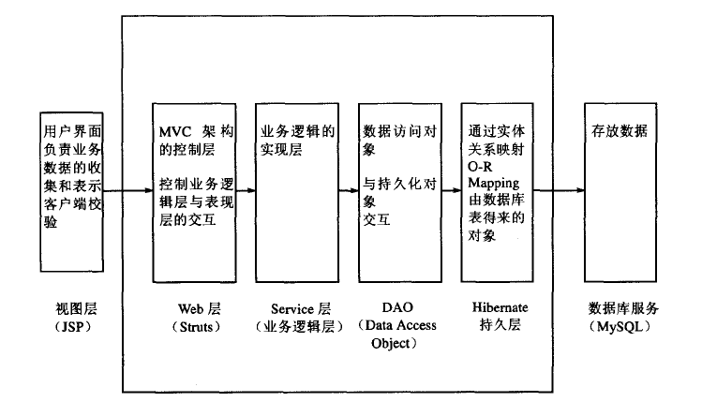
本系统采用的是典型的J2EE 三层结构，分为表现层、中间层(业务逻辑层)和数据库服务层。三层体系将业务规则、数据访问及合法性校验等工作放在中间层处理。客户端不直接与数据库交互，而是通过组件与中间层建立连接，再由中间层与数据库交互。
表现层：是传统的JSP 技术， JSP 技术自1999 年问世以来，经过多年的发展，其广泛的应用和稳定的表现，为其作为表现层技术打下了坚实的基础。
中间层：采用的是流行的Spring+Hibernate ，为了将控制层与业务逻辑层分离，又细分为以下几种。Web 层，就是MVC 模式里面的交互，调用业务逻辑层，并将业务数据返回给表现层作组织表现，该系统的MVC 框架采用Struts 。Service 层(就是业务逻辑层)，负责实现业务逻辑。业务逻辑层以DAO 层为基础，通过对DAO 组件的正面模式包装，完成系统所要求的业务逻辑。DAO 层，负责与持久化对象交互。该层封装了数据的增、删、查、改的操作。PO ，持久化对象。通过实体关系映射工具将关系型数据库的数据映射成对象，很方便地实现以面向对象方式操作数据库，该系统采用Hibernate 作为ORM 框架。Spring 的作用贯穿了整个中间层，将Web 层、Service 层、DAO 层及PO 无缝整合，
数据库服务层:使用MySql 数据库存储持久化数据。

网络和通讯视图
本系统采用Struts+Spring+Hibernate的架构原型。用户的请求会发送给ActionServlet,用户数据通过ActionForm Bean传递给Action，由Action类来通过Spring的Ioc容器访问Hibernate的DAO，DAO负责数据库的交互，然后再返回JSP页面进行显示。

系统部署图
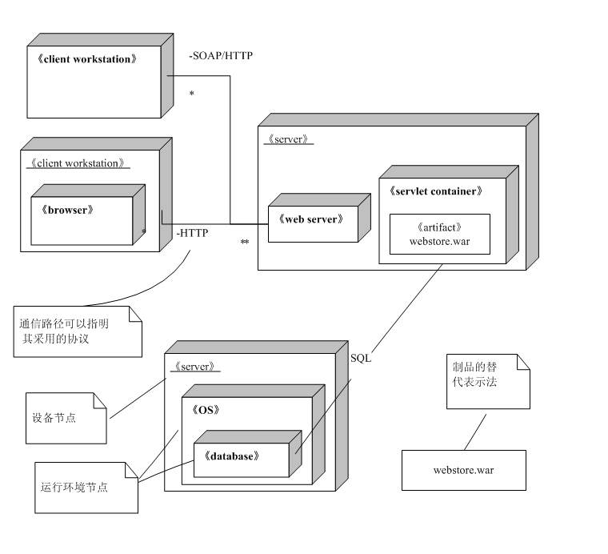

模块视图
这里介绍划分为哪些模块。如用uml设计则需要给出包图，如果为结构化设计，则给出模块结构图。例子如下：
以下两种方式供同学们参考（并非本设计的图，仅供参考图的样式），第一种为包图，是采用面向对象的设计时候用的，第二种为模块结构图，是结构化设计时候用的。二种选一即可。
包图：
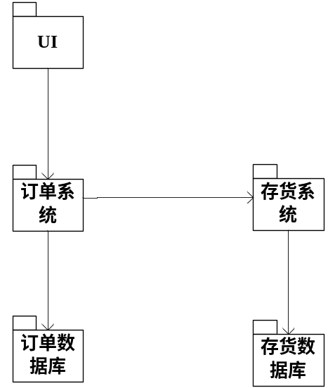
模块结构图：
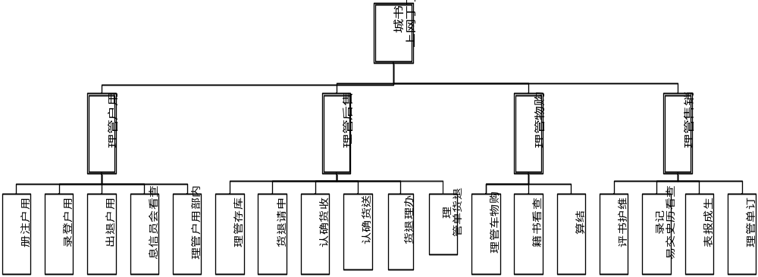

用户界面
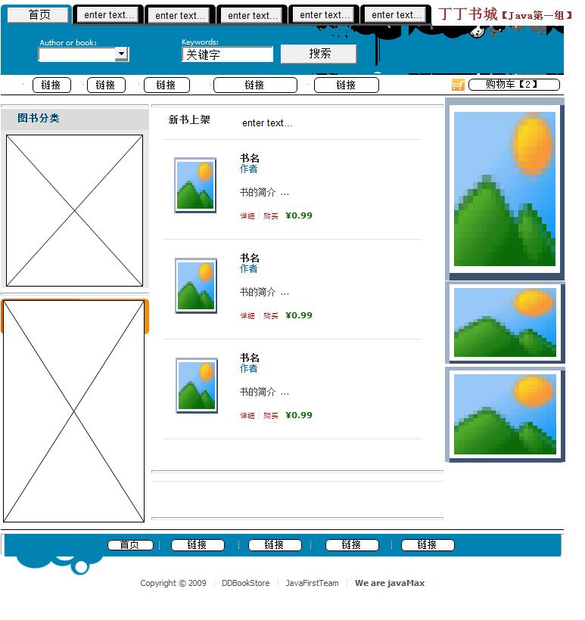
书城首页

未鉴别因素
多表查询、复杂数据查询、快速数表集展现与数据操纵等技术不熟悉对开发进度及技术选用的影响。

研发风险
未鉴别因素及已识别因素所造成的风险均不会太大，虽然任务比较多，但完成核心功能的成功会比较。如果时间来不及，可能造成部分扩展功能不完善。

